
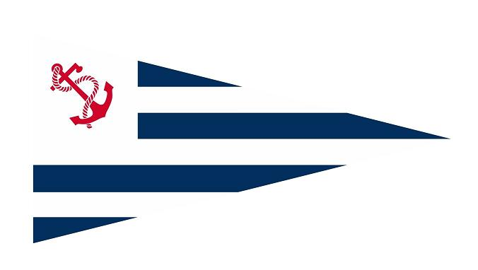
YACHT CLUB URUGUAYO
Comisión de Yachting a Vela

OCS – ZFP - BFD
OCS - ZFP - BFD

Fecha Área Prueba nº
Date Area Race Nr.

Clase Prueba nº Bandera Negra BFD Hora de Publicación
Class Race Nr. OCS ZFP Black Flag BFD Posting Time

Firma
Signature
Nombre
Name

